24-28 СЕНТЯБРЯ 2024
5 дней \4 ночи (плюс жд) Тур жд + автобус

ЖД билеты брать на 23 сентября туда поезд 618 С,
обратно поезд 617 С на 28 сентября
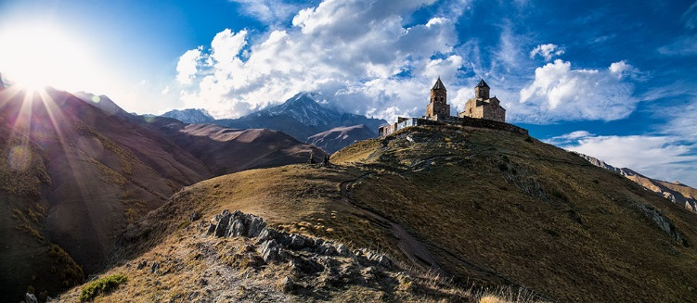
23 сентября Отправление поезда № 618 (Новороссийск-Владикавказ) в 16: 40 из г.Новороссийска (поезд делает остановки в Крымске, Абинске, Ахтырке. Ильской и Северской), в 20-03 из Краснодара (Краснодар-1).
1 день 24 сентября: В 9-00 прибытие поезда в Владикавказ.. Посадка в микроавтобусы (спринтера по 18 мест)
Прибытие на Российско-Грузинскую границу Верхний Ларс Казбеги (Дариали) Прохождение таможенных формальностей. Российско-грузинская таможня расположена в Дарьяльском ущелье, прохождение границы. Прибытие в Казбеги. Встреча с гидами. Внимание- с собой перекус!(Ужин в Пасанаури поздний в 17-18.00)
Экскурсия на Гергетскую Троицу (Стефанцминда). Построенная в 14-м веке Гергетская Троица является единственным крестовокупольным Храмом региона (Хеви). Храм возведен на высокой горе (2170 м.), откуда открывается прекрасный вид на пос. Стефанцминда и вершину Казбек. (дополнительно). Ужин в кафе в Пасанаури (в стоимости). Крепость Ананури.
Переезд в Тбилиси. Размещение в отеле «ZP Palace»4* - находится в центре Тбилиси, в 5 минутах ходьбы от станции метро Marjanishvili. Неподалеку от отеля находится Тбилисский академический театр имени К. Марджанишвили и набережная реки Мтквари. Отдых. Свободное время.
2 день 25 сентября : 8.00—9.00 Завтрак. Тур по Старому Тбилиси. Пешеходная (4 часа)
Тбилиси, столица Грузии, расположена в Восточной Грузии. Тбилиси является столицей Грузии с пятого века нашей эры. Его основы были заложены Вахтангом Горгасали, царем Картли. Легенда связывает основание Тбилиси с серными источниками, существующими на его территории. Согласно легенде, Тбилиси был важным городом на историческом Шелковом пути. Западные караваны с Востока собирались здесь, неся с собой восточную и западную культуры. Со дня своего основания, Тбилиси был сложным конгломератом двух великих культур и традиций - европейской и азиатской.
Метехи: многие события истории Тбилиси связаны с Метехи плато и церковью Пресвятой Богородицы на вершине. Легенда приписывает основание здесь церкви царю Вахтангу Горгасали.
Абанотубани (район бань) – является наидревнейшей частью Тбилиси. Бани построенные в 17-18 вв. сохранились и функционируют и по сей день. Бани были построены благодаря природным серным источникам, которые упоминаются как «горячие без огня». Бани существовали на этой территории уже в 27-1 вв. до н.э. В разные периоды бани посещались известными Европейскими и Азиатскими писателями, поэтами и даже царями. В Тбилисских банях бывали Александр Пушкин, Михаил Лермонтов, Алексей Толстой, Грибоедов и другие. Тбилисские бани представляют модель исламской архитектуры. (Советуем посетить бани, можно предварительно заказать)
Свободное время. Обед в кафе-самостоятельно.
Самостоятельный подъем в крепость Нарикала — древняя цитадель в исторической части Тбилиси и одна из достопримечательностей столицы Грузии. Мощная цитадель возвышается на одном из отрогов горы Мтацминда – холме Нарикала, который является частью Сололакского хребта. В переводе с грузинского языка «Мтацминда» означает «святая гора». Гора поднимается над Тбилиси на правобережье Куры, практически в центре города. Она доминирует над всей городской застройкой и является одним из символов Тбилиси.
Свободное время в городе. Отдых.
3 день 26 сентября : 8.00 Завтрак в отеле. Экскурсия в Кахетию-винный регион. Грузия - Родина Вина, об этом свидетельствуют многочисленные археологические, этнографические и лингвистические материалы. При раскопках найдены древнейшие сорта культивированного винограда которые датируются 6 – 5 тысячелетиями до н.э. Так же найдены. Многочисленные керамические и прочие сосуды предназначенные для возделывания и хранения вина. По утверждению экспертов прародитель Грузинского винограда «Усурвази» естественно произрастал на территории Грузии. Именно от грузинского слова Гвино (вино) берет начало Латинский термин “VINO” и именно с Кавказа распространилась виноградная культура в Европу, сперва в Италию, а затем во Францию, Северную Африку и Испанию.
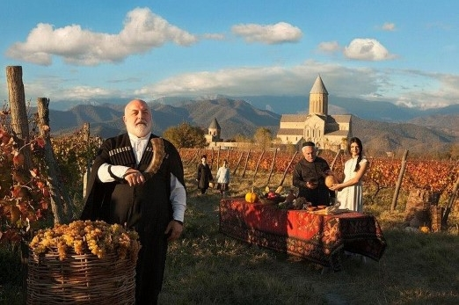
Посещение монастыря в селе Бодба. Бодбийский монастырь, на самом деле, именуется монастырём святой Нины и, как понятно из названия, находится в грузинском селе Бодбе, что расположилось всего в 2-х км от Сигнахи в Кахетии. Это очень красивое место, занимающее огромную площадь, на которой разбиты цветники, ухоженные лужайки, церковные постройки, подсобное хозяйство, виноградники, целебный источник и конечно же останки просветительницы Грузии святой равноапостольной Нины.
Сигнаги (город любви)- средневековый город, который объявлен городом-музеем в настоящее время находится на холме и смотрит на Алазанскую долину. Город до сих пор окружен стеной, которая была построена в конце XVIII века, во время царствования Ираклия II.
23 башни стены были названы в честь близ расположенных сел. Каждый из них нес функцию укрепления. Из Сигнаги вы можете насладиться увлекательным видом Алазанской долины и горы Дагестана (Северный Кавказ). Обед самостоятельно в ресторане города. Для желающих организуем обеденное застолье с открытием кувшина с вином и тд. Отъезд в г.Тбилиси. Свободное время, отдых.
4 день 27 сентября: 9.00 Завтрак в отеле. Посещение гипермаркета «Карфур» .
Экскурсия в город Мцхета и Монастырь Креста которые помимо своего исторического значения известны тем что, великий русский поэт Михаил Лермонтов описал в своей известной поэме «Мцыри». Джвари (9 км от Мцхета) Монастырь Джвари стоит на вершине холма, с которого открывается прекрасный вид на древнюю столицу Мцхета. В дохристианскую эпоху на этом мести стояло изваяние языческого божества. После провозглашения христианства государственной религией в Картли в 337 году здесь воздвигли Крест (на грузинском языке - "Джвари")– как символ новой религии, а позже в V-VI вв. построили Храм. Это первое крестовокупольное строение в Грузии и на сегодняшний день оно занесено в список культурного наследия ЮНЕСКО.
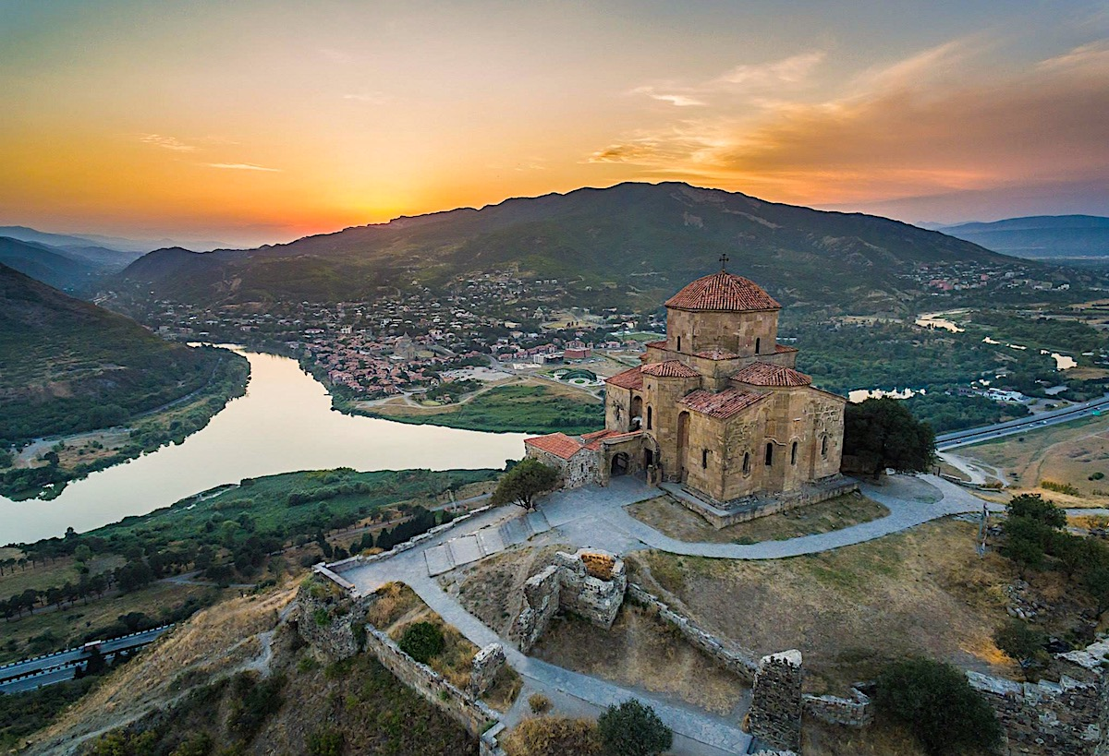
Светицховели (Животворящий Столб) (Мцхета, 24 км западнее Тбилиси). Одно из самых Святых мест в Грузии. Первая деревянная Церковь здесь была построена еще в 337 году сразу после объявления Христианства государственной религией. Существующий ныне грандиозный Храм был воздвигнут в 11 веке и является самым большим из Храмов построенных до 21 века. Согласно легенде Храм был выстроен на месте захоронения Ризы Христовой. На протяжении столетий Храм неоднократно был поврежден и вновь восстановлен. Сейчас он занесен в список культурного наследия ЮНЕСКО. Возвращение в Тбилиси , свободное время в городе.
5 день 28 сентября : Завтрак сухим пайком. Ранний трансфер на границу. Прохождение границы.
В 13-30 отправление поезда 617 в Краснодар, Новороссийск.
СТОИМОСТЬ ТУРА с человека в рублях:
Отель «ZP Palace»4* г.Тбилиси | 2-х- местный  стандарт | 3-х местный  стандарт | 1 но местный  стандарт
Стоимость | 35500 | 33000 | 47900
Дети до 14 лет : от стоимости тура минус 1000 руб
При изменение курса доллара выше 95 руб за доллар , стоимость меняется
В стоимость входит | Дополнительно оплачивается:
- Проезд на комфортабельных автобусах ( спринтер мерседес)  - Проживание в отеле  - Питание по программе- 4 завтрака , 1 ужин в первый день в Пасанаури.  - Экскурсионное обслуживание  - Страховка ВЗР (30000 доларов) | - Степанцминда (машины)- 15 лари  - Обед с дегустацией вина и чачи в Кахетии- 85 лари  - Другие расходы, не предусмотренные программой : доп. Питание  - Жд билеты
Фирма оставляет за собой право на внесение изменений в порядок посещения экскурсионных объектов или замену на равнозначные, сохраняя программу в целом
Курс 1 лари 36-38 руб
Описание отеля: 4-звездочный отель «ZP Palace»
Отель ZP Palace находится в центре Тбилиси, в 5 минутах ходьбы от станции метро «Марджанишвили». Гостям предоставляются бесплатный Wi-Fi и бесплатная парковка. Светлые номера оформлены в классическом стиле с использованием теплых тонов и располагают кондиционером, телевизором с плоским экраном, холодильником и собственной ванной комнатой. В ресторане отеля с панорамным видом на центр города подают блюда европейской кухни. В баре гостям предложат широкий выбор напитков.

В ванной комнате: Бесплатные туалетно-косметические принадлежности, Халат, Биде, Туалет, Ванна или душ, полотенца, тапочки, фен.

